國立陽明交通大學

土木工程學系

碩士論文

Department of Civil Engineering

National Yang Ming Chiao Tung University

Master Thesis

國立陽明交通大學光復校區停車需求管理探討

Case Study: Parking Demand Management at the Guangfu Campus of National Yang Ming Chiao Tung University

研究生：王昱程（Wang, Yu-Cheng）

指導教授：黃世昌（Huang,Shyh-Chang ）

中 華 民 國 一一四 年 七 月

July 2025

國立陽明交通大學光復校區停車需求管理探討

Case Study: Parking Demand Management at the Guangfu Campus of National Yang Ming Chiao Tung University

Learning

研 究 生：王昱程 Student： Wang, Yu-Cheng

指導教授：黃世昌 博士 Advisor： Huang, Shyh-Chang

國立陽明交通大學

土木工程學系

碩士論文

A Thesis

Submitted to Department of Civil Engineering

College of Engineering

National Yang Ming Chiao Tung University

in partial Fulfillment of the Requirements

for the Degree of

Master of Science

in

Civil Engineering

July 2025

Taiwan, Republic of China

中華民國 一一四 年 七 月

國立陽明交通大學光復校區停車需求管理探討

研究生：王昱程 指導教授：黃世昌 博士

國 立 陽 明 交 通 大 學

土 木 工 程 學 系

**摘要**

隨著時代演進，大學與學術機構的校園空間利用日益多元且複雜，停車需求因而持續成長。然而，高漲的停車需求若未妥善管理，易導致停車位不足、校園擁堵及環境負擔加重等問題，進而影響使用者滿意度。因此，如何透過數據驅動的分析與合理的政策規劃，實現停車資源的最佳化管理，已成為校園永續發展的重要議題。

校園停車管理與停車需求與供給直接相關。例如，有些學校可能會提供特定人士保留車位，而這可能引發學生與教職員間的爭議。透過透明的停車許可制度，如依據需求或抽籤給與不同條件之停車權限許可，可改善公平性並使停車空間有合理的使用。作為校園中一個涉及資源分配規劃的主題，相關管理措施需兼顧便利性的情況下，考慮不同使用者如教職員、學生、訪客之合理需求，並使用車辨系統之資料分析及挖掘不同的使用情況，不斷更新以及調整相關之管理決策以求達到最佳化停車管理。

國立陽明交通大學校區位置離散於各地，較大的校區包含台北之陽明校區以及新竹之光復校區，其中新竹光復校區與新竹科學園區相鄰，同時新竹市之南北向道路較為稀疏，且校區又位於高速公路交流道側，造就校內停車管理之複雜性。近年來加上與陽明大學於民國110年合併，校內之事務交流更加繁多，而汽車使用者眾多導致校園停車位一位難求，因此望深入探討相關議題，期許未來能進一步深化研究及提出相關計畫以解決相關停車問題。

關鍵詞：停車管理需求、校園停車、停車供需、資料分析、資料探勘

Dynamic Alert Distance Evaluation for Construction Site Equipment with Virtual Data Generation for Machine Learning

Student：Yu-Cheng Wang Advisor：Dr. Shyh-Chang Huang

Department of Civil Engineering

National Yang Ming Chiao Tung University

**Abstract**

**誌謝**

**目錄**

摘要 i

Abstract ii

誌謝 iv

目錄 v

表目錄 vii

圖目錄 viii

第一章　緒論 1

1.1 研究背景與動機 1

1.2 研究目的 3

1.3 研究限制 3

1.4 研究架構 3

1.5 研究流程 5

第二章　文獻回顧 6

第三章　資料整理與前處理 19

第四章　停車行為模式與異常分析 70

第五章　結論與未來展望 91

5.1 結論 91

5.2 未來展望 91

附錄 93

中文參考文獻 98

英文參考文獻 99

**表目錄**

**圖目錄**

圖 1‑1影像辨識流程圖 1

圖 1‑2 研究流程圖 4

# 第一章　緒論

## 研究背景與動機

隨著時代演進，大學與學術機構的校園空間利用日益多元且複雜，停車需求因而持續成長。然而，高漲的停車需求若未妥善管理，易導致停車位不足、校園擁堵及環境負擔加重等問題，進而影響使用者滿意度。因此，如何透過數據驅動的分析與合理的政策規劃，實現停車資源的最佳化管理，已成為校園永續發展的重要議題。

校園停車管理與停車需求與供給直接相關。例如，有些學校可能會提供特定人士保留車位，而這可能引發學生與教職員間的爭議。透過透明的停車許可制度，如依據需求或抽籤給與不同條件之停車權限許可，可改善公平性並使停車空間有合理的使用。作為校園中一個涉及資源分配規劃的主題，相關管理措施需兼顧便利性的情況下，考慮不同使用者如教職員、學生、訪客之合理需求，並使用車辨系統之資料分析及挖掘不同的使用情況，不斷更新以及調整相關之管理決策以求達到最佳化停車管理。

國立陽明交通大學校區位置離散於各地，較大的校區包含台北之陽明校區以及新竹之光復校區，其中新竹光復校區與新竹科學園區相鄰，同時新竹市之南北向道路較為稀疏，且校區又位於高速公路交流道側，造就校內停車管理之複雜性。近年來加上與陽明大學於民國110年合併，校內之事務交流更加繁多，而汽車使用者眾多導致校園停車位一位難求，因此望深入探討相關議題，期許未來能進一步深化研究及提出相關計畫以解決相關停車問題。

圖 1‑1 陽明交通大學光復校區空照圖

## 研究目的

根據上述之研究動機，本研究之研究目的有以下兩點：

1. 對收集之資料做分析，說明現階段校園停車管理之需求為何。
2. 根據分析結果，協助釐清校園停車供不應求，對現階段之實行政策提出改善建議。

## 研究限制

本研究之研究限制具有以下幾點限制：

1. 因校園與周圍環境互動獨特和硬體特殊性，研究之節果無法直接類推於其他地區。
2. 校園政策的改變會使使用者實際狀況有所差異。
3. 本研究無法確認使用者進場後實際停留位置。
4. 本研究無法確認資料經人工校正後與實際情況差異。

## 研究架構

本研究分配六個章節進行說明，其個別概述如下：

第一章：緒論

本章節包含研究背景與動機、研究目的、研究限制、研究架構以及研究流程之說明。

第二章：文獻回顧

本章節對與本研究相關之文獻進行探討，探討的領域包括資料前處理、資料探勘、與停車管理、校園停車議題四個方面。

1. 資料前處理

此章節說明對原始資料初步的清洗動作。

1. 資料探勘

此章節初步分析原始資料，分析重要特徵。

1. 停車管理

此章節說明何謂停車管理，其中之方法以及價值。

1. 校園停車議題

此章節對資分析校園中人車多樣互動行為。

第三章：資料整理與前處理

本章節首先介紹本研究初步清洗之流程，其中包含不可使用資料之偵測及處理方式。

第四章：停車行為分析

本章節首先對第三章之產出資料做初步分析，以利尋找對研究目標重要之變數特徵。

第五章：結論與未來展望

本章節對於本研究之分析結果進行總結，並對於未來研究提出建議。

## 研究流程

本研究之研究流程圖，如圖1-2所示。

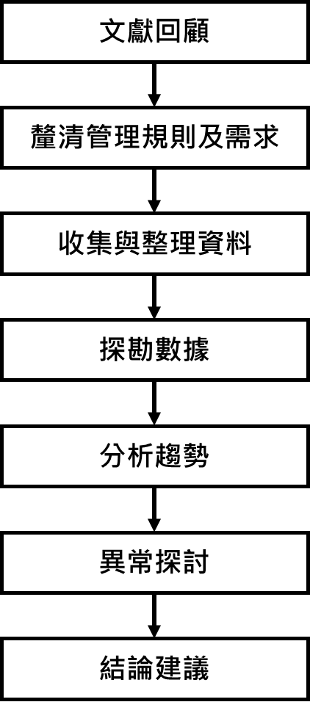

圖 1‑2 研究流程圖

# 第二章　文獻回顧

## 資料前處理

在進行資料分析前，須對資料清洗及整合，方能在後續步驟有效率。Alasadi, Suad A. and Bhaya, Wesam S. 分析並說明常見之資料前處理方法，各式資料常見之問題包括缺失值、雜訊、不完整、不一致資料及離群值，因應而生四種方向為清理、整合、轉化和降維，使資料品質提升[1] ，Fakhitah Ridzuan, Wan Mohd Nazmee Wan Zainon回顧了2013年至2019年間傳統資料清洗與大數據資料清洗兩大類資料清洗方法，同時說明多樣的資料來源往往存在異常資料問題，根據Price Waterhouse Coopers於2001年的調查報告，五百九十九間公司有百分之七十五的公司因資料品質原因蒙受損失，說明資料品質之重要性[2]。

## 資料探勘

隨著大數據的演進，從巨量資料中尋找模式或有用的趨勢變成一項非常重要的事情。Fayyad 等人（1996）指出，資料探勘是知識發掘（Knowledge Discovery in Databases, KDD）流程中的一個步驟，主要負責從資料中運用演算法挖掘模式，而完整的 KDD 流程還包括資料前處理、選擇、轉換、以及對挖掘結果的詮釋與評估。KDD 的核心目標是將低階、龐大而雜亂的資料，轉化為更加簡潔、抽象、具解釋性的有用知識，以支援決策與預測[3]。Hand,David J. 認為「資料探勘」指在大型資料中發現有趣的、意外的或是有價值之結構的動作，而判斷挖掘而來的模式是否值得關注，須結合實務情境與專家判斷[4]。

## 停車管理

停車管理隨著科技進步，藉長時間收集而來的數據分析能管理更加有效率，比如Allah Ditta, Muhammad Maroof Ahmed等人利用車牌辨識技術與物聯網（IoT）結合，提供即時且豐富的資訊，使管理者執行公務效率提升[5]，Kaustubh Srivastava, Mehul Wadhwa, Sheenam Naaz 等人也開發類似之車辨系統，利用攝影機自動捕捉車輛影像，並進行即時辨識，幫助管理方減少人力資源投入，也縮短等待時間，提升使用者體驗、加快進出流程[6]。

## 校園停車議題

### 現行校園管理制度

為維護校園安寧，需要有效管理校園車輛及行車安全，其中專門負責之管理單位為總務處事務一、事務二組。[7, 8]

**停車位置**

校園停車管理為校園交通管理議題其中之一子集合，校園交通管理之範疇包含交通管理、停車場管理、停車識別證管理、車輛違規處理、違規申訴以及廢棄車輛管理。其中停車場管理的部分，校園速限30公里，並應依使用性質於規定停車格停放車輛，停車格依其性質劃分為六類汽車停車格以及三類機車停車格。以光復校區及博愛校區為例，校內總停車位分別為1475格與192格，包含所有專用及非專用車位。

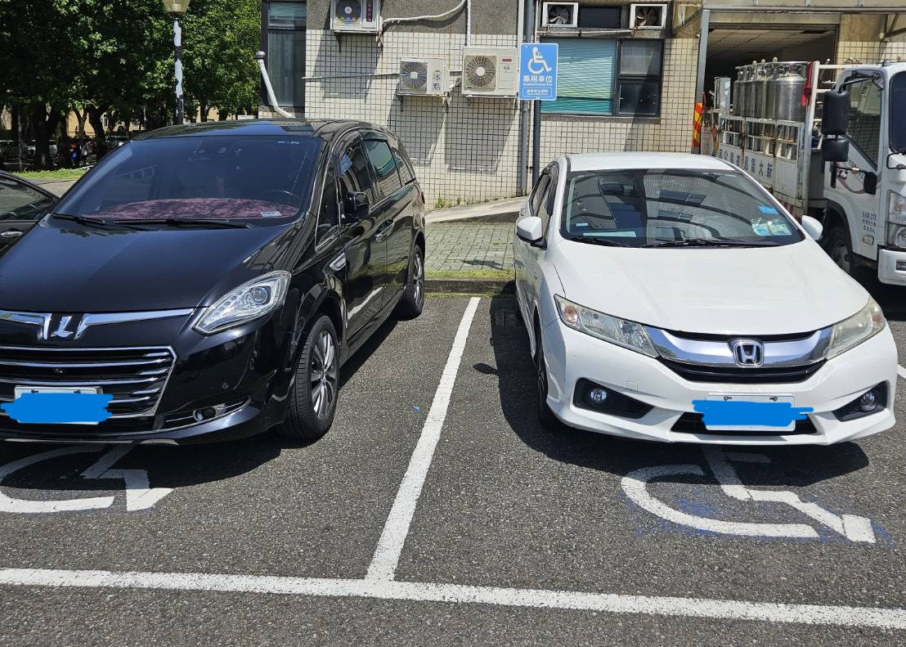

圖2-1 身心障礙及婦幼專用停車格

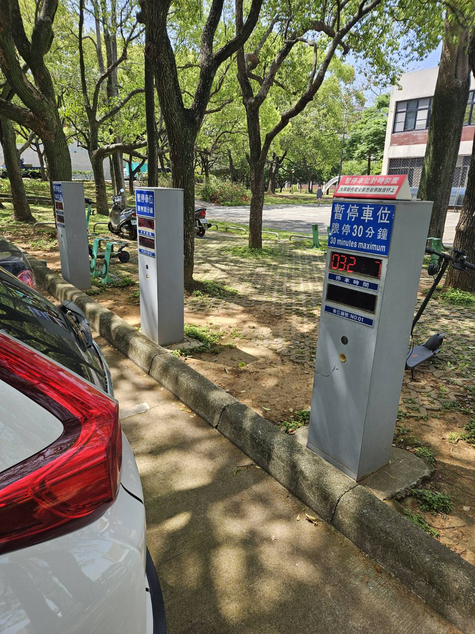

圖2-2 洽公用停車格

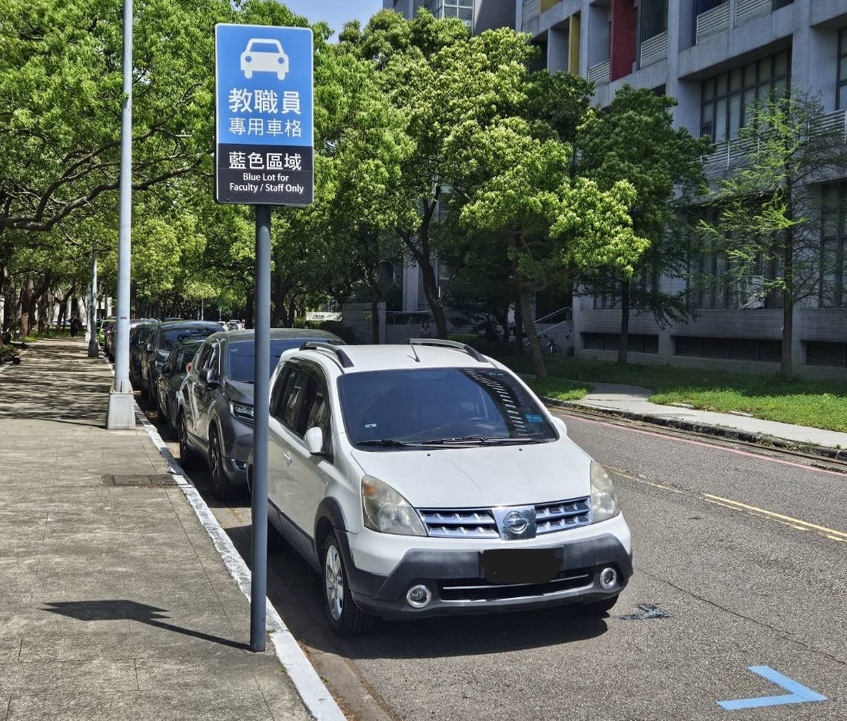

圖2-3 教職員工停車格

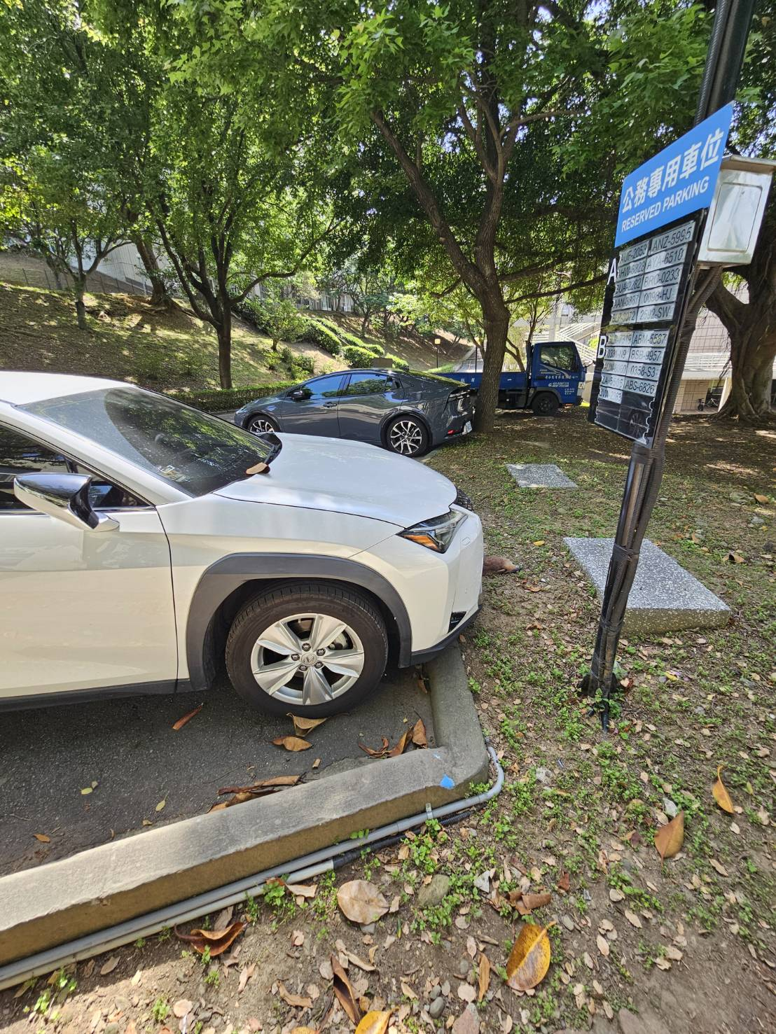

圖2-4 職務專用停車格

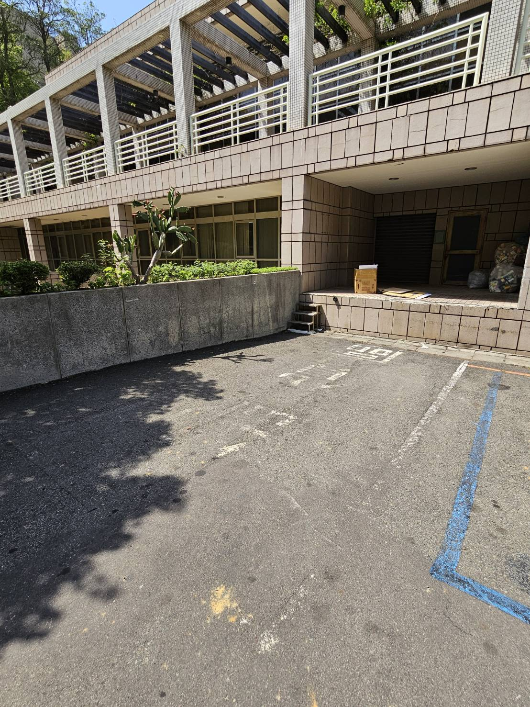

圖2-5 卸貨停車格

**停車識別證**

依據國立陽明交通大學交通管理要點，所有教職員工生在校園行駛或停放汽機車者，皆須先至管理單位申請停車識別證，汽車部分，陽明校區之大一新生不得申請汽車停車識別證，各學年度發行之汽車停車識別證數量應考量各校區停車格位總數量，而申請各類停車識別證需依類別及所屬校區申請並繳交規費。

以光復及博愛校區之停車識別證為例，各類停車證包含長時汽車(停車識別證)、貴賓汽車、計次汽車，而停車券包含貴賓計次汽車、優惠計次，計次汽車細分為教職員汽車、學生汽車、在職專班汽車，而長時汽車與計次汽車相同並多了廠商汽車類別。

不同的校區之停車識別證申請方式以及規定有所不同，光復及博愛校區之汽車停車證申請除教職員工以外，各學年皆以一張為限，而教職員工上限合計為兩張(例如:長時*2、長時*1與計次*1、計次*2的情況)。學生長時汽車停車識別證依校區白色停車格數量為上限每年核發張數以五百四十張為上限並依申請機制抽籤核發。而貴賓停車證每年申請上限為五百張，由秘書處統一核發給貴賓、傑出校友及媒體記者等。

**停車收費原則及違規處理**

無本校之停車識別證或停車券之汽車用戶，採計時收費。三十分鐘內免收費，但借道穿越光復校區之無本校停車證之車輛及在職專班汽車、退休人員及校友計次汽車無此優惠。汽車每小時收費三十元，超過三十分鐘不足一小時以一小時計，而後每三十分鐘停車費增加十五元，以此類推。其中，校友及本校退休人員憑證明文件每日停車一次，每次以四小時為上限，逾時視為臨停車計費。擁有身心障礙證明之駕駛人憑有效期限內法定證明文件想每日免費停車一次，每次四小時，超過以臨停車標準半價計費。

民國113年12月25日光復及博愛校區會議修正通過，於上班日，除特殊理由(例: 學術研究或業務需求之值班人員、住宿生、借住會館人員等)，各類車輛禁止停放於本校區指定的停車區域，光復校區從P1到P7區域以及資訊館旁停車場及行政大樓旁停車場皆為禁止區域，而博愛校區則為賢齊館地下停車場及其周邊停車場。具有二張之教職員工汽車停車識別證者，僅可擇一車輛於校內隔夜停車，各類票種車輛均不得無故長時滯留於校園停放，汽車停放違規者皆處以新台幣三百元，鎖扣處理費兩百元另計，而違規停放於身心障礙及婦幼專用停車格者，違規處理費數額依前項額度四倍計算。

**汽車辨識系統**

汽車進出光復及博愛校區皆須通過校門之汽車辨識系統，本校之車辨系統使用詮營股份有限公司開發之車辨系統。

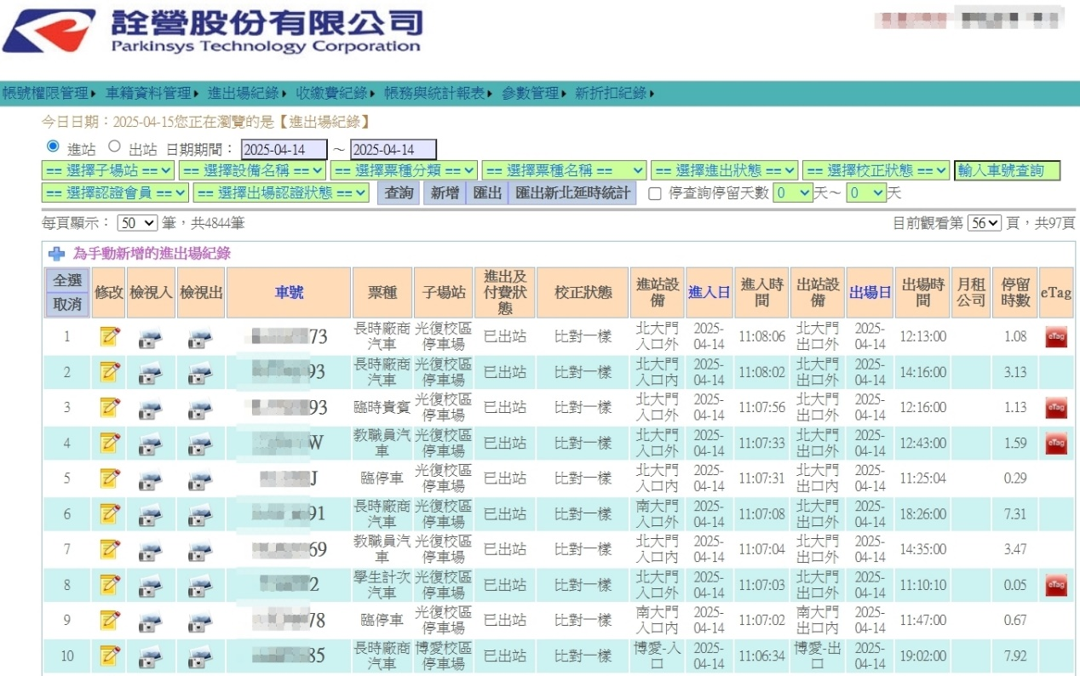

圖2-1 汽車辨識系統介面

### 其他校園停車管理制度

Isler 等人(2005) 探討了美國多所中小型城市大學在面對校園空間有限的情況如何透過創新的停車管理策略來兼顧多元目標。其觀察了三種管理模式分別為停車許可證、計時收費以及與地方政府合作[9]。

# 第三章　資料整理與前處理

## 資料來源與欄位說明

本研究之資料來源為國立陽明交通大學之汽車辨識系統資料庫所儲存之進出車輛紀錄，包含之資料有車號、票種、子場站、進出及付費狀態、校正狀態、進佔設備、進入日、進入時間、出站設備、出場日、出場時間、計價代碼、紀錄時間。

根據陽明交通大學光復及博愛校區交通管理收費標準規範，進入校區之汽車車輛之票種分為長時汽車車證、貴賓車證、計次車證，而長時汽車證分四個類別為教職員工汽車識別證、學生汽車識別證、在職專班汽車識別證、廠商汽車識別證。而計次車證則分為教職員工計次停車識別證以及學生計次停車識別證和退休人員及校友停車識別證。最後其他特殊的票種包含貴賓計次停車或是優惠計次停車是行政人員針對特殊用途申請，對象為口試委員、主辦比賽之裁判、採訪記者等等給予貴賓計次之特殊票種，抑或是主辦活動、考試及會議之人員、社團指導老師、施工廠商會給予優惠計次之特殊票種。

由於光復及博愛校區之車辨系統為同一套系統，其資料庫使用子場站此欄位標記該資料之紀錄場址(光復校區或博愛校區)，而進出及付費狀態可作為判斷該車是否已出站之依據，若已離場則紀錄為「已出站」。校正狀態則為該筆資料之異常處理狀況，該欄位有五種類別:

1. 尚未校正

2. 比對一樣

3. 人工校正完成(N2M)

4. 人工校正完成(U2J)

5. 比對不符

對上述之類別進一步做說明，「尚未校正」之標記為所有車輛進場的初始資料屬性，而比對一樣為車辨系統於車輛離校時自動對比判斷，若辨識結果與進場時之照片與車號一致則會將狀態修正為「比對一樣」，據駐警隊之說明，車辨系統具有學習功能，在車輛進出數次後，系統會學習配對E-tag與車號，在數次辨識錯誤的情況下，會將其車號修改成特定號碼。「人工校正完成(N2M)」表示哨口同仁人工比對照片與進場或出場車號不同後，於系統手工修正車號並點選「校正」。而「人工校正完成(U2J)」則為車辨系統依據E-tag紀錄自動產出配對之車號，後由哨口同仁做人工比對，於系統點選「校正」，此情景發生於進場照片無法辨識車號，辨識系統所作之第二步行動。

## 清洗資料流程

資料分析中，資料整理與預處理係指清洗與格式化資料等步驟，以利後續分析作業能正常執行，產出正確的結果。原始資料來於車辨系統之資料庫，因資料量龐大，需分多次下載。於預處理階段將其拼接，以利後續步驟如處理資料空值及票種偵測錯誤等等。而停車證於每年八月一日更新，以民國113年車證資料而言，需有民國113年及112年之票種申請通過用戶資料去作票種偵測錯誤之校正。

### 資料拼接與整合

原始資料之目的為供檢視用，因此其格式為方便人員判讀，某些欄位之內容及外觀作格式調整，如圖3-1所示，包含中文及英文之欄位資料，除去紀錄時間欄位以及欄位定義，皆使用兩列欄位合併去紀錄。

受限於下載之數量限制，最大之單次下載數量以十五天為上限，因此民國113年之全年停車紀錄資料需分二十四份工作表下載，每半個月分之資料約包含十萬筆紀錄，總計全年約二百萬筆資料。將所有資料合併後，方便後續模組化之過濾函數直接套用。

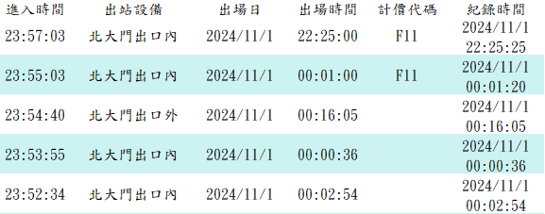

圖3-1 原始資料格式範例

### 異常資料過濾

為確保後續分析結果的正確性，首先需先清除資料內部之異常資料，避免影響於後續分析解讀。經過以下拆解步驟，發覺原始資料包含許多異常資料包含辨識錯誤、系統紀錄錯誤、空值等情況，本節之流程如圖3-2所示，針對常見錯誤型態進行分類與過濾，並將不具分析價值或無法合理修復之紀錄予以剔除，留下具代表性的有效資料進行後續分析。於後續資料探勘及分析環節時，經一系列探討及判別步驟後，確認為原始資料之異常，則進一步構築新的處理方式加入資料過濾之步驟，進一步使原資料臻於完美。

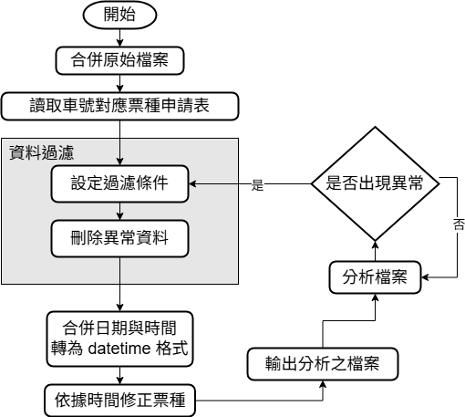

圖3-2 異常資料過濾流程

#### 初步分析

整個資料從車辨系統啟動，於系統對比或是作人工校正，離校後再作一次比對，最後結果紀錄於資料庫中，出現錯誤資料在所難免，為確保資料之品質可使後續分析產出的結果為正確的、有代表性的，先藉由視覺化整體資料之紀錄觀察是否有明顯足以影響結果之異常資料，在不顯著影響後續分析的前提下，對該批資料作修正或是刪除。

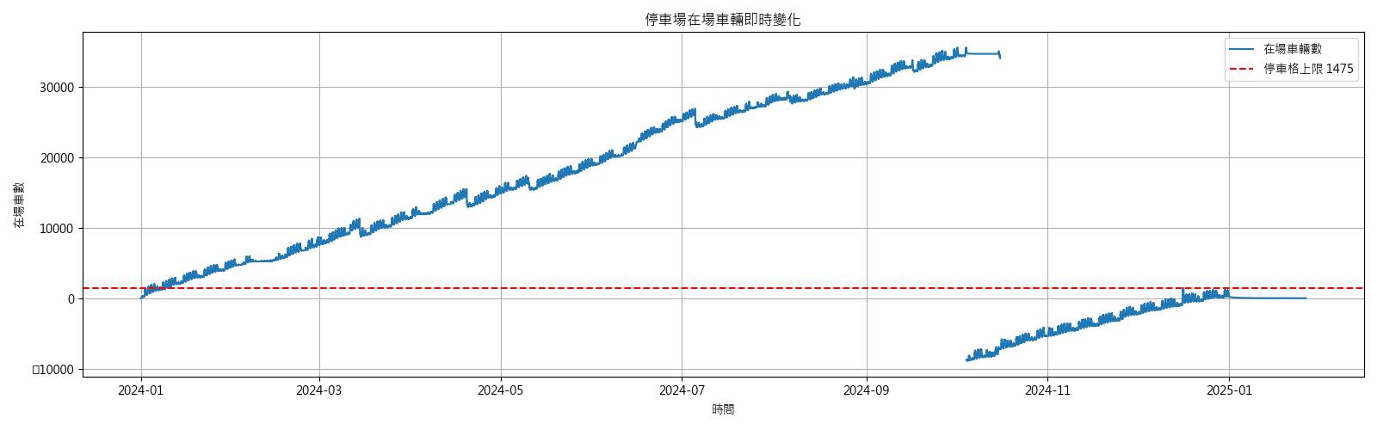

圖3-3 初步分析原始資料(2024年每天最高在場車輛數統計)

#### 錯誤資料分析及過濾

如同 所提及，處理異常資料之方式中，正確修正或刪除資料會使後續分析獲得較佳之結果，但此方法難度較高，需洞悉異常資料之規律及特性，配合正確的演算法去作過濾。此節之處理流程如圖3-所示，輸出的資料所作之後續分析若出現異常，則遵照圖3-2之流程建構新的過濾方法並加入資料過濾步驟中。

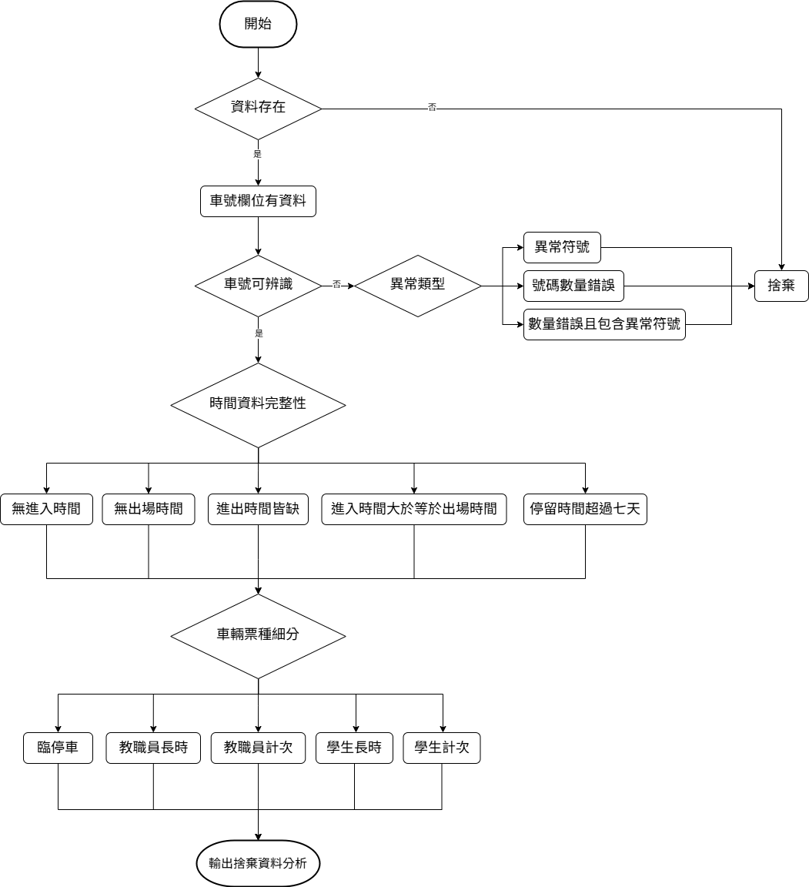

圖3- 錯誤資料分析流程

### 欄位標準化與格式轉換

先將錯誤資料之條件集齊

### 空值與異常值處理

# 第四章　停車行為分析

# 第五章　結論與未來展望

## 結論

## 未來展望

**附錄**

**參考文獻**

[1] S. A. a. B. Alasadi, Wesam S., "Review of Data Preprocessing Techniques in Data Mining," *Journal of Engineering and Applied Sciences,* vol. 12, no. 16, pp. 4102–4107, 2017.

[2] F. Ridzuan and W. M. N. W. Zainon, "A Review on Data Cleansing Methods for Big Data," *Procedia Computer Science,* vol. 161, pp. 731-738, 2019.

[3] U. P.-S. Fayyad, Gregory; Smyth, Padhraic. (1996) From Data Mining to Knowledge Discovery in Databases. *AI Magazine*. 37–54.

[4] D. J. Hand, "Principles of Data Mining," 2007.

[5] A. Ditta, M. M. Ahmed, T. Mazhar, T. Shahzad, Y. Alahmed, and H. Hamam, "Number plate recognition smart parking management system using IoT," *Measurement: Sensors,* vol. 37, 2025, doi: 10.1016/j.measen.2024.101409.

[6] K. W. Srivastava, Mehul; Naaz, SheenamKaustubh Srivastava, Mehul Wadhwa, Sheenam Naaz, "Automated Entry of Vehicles in Gated Areas Using

License Plate Recognition " *International Journal of Innovative Research in Technology,* vol. 11, no. 6, November 2024 2024.

[7] 國立陽明交通大學, "國立陽明交通大學交通管理要點," 國立陽明交通大學, 新竹市, 112年3月29日 2023.

[8] 國立陽明交通大學, "國立陽明交通大學光復及博愛校區交通管理收費標準," 國立陽明交通大學, 112年3月29日通過，113年12月25日修正通過 2024.

[9] E. E. H. Isler, Lester A.; Fontaine, Michael D., "Innovative Parking Management Strategies for Universities: Accommodating Multiple Objectives in a Constrained Environment," presented at the University Transportation Research Conference, 2005.